تقرير عن سجود السهو
سجود السهو:
تعريفه : عبارة عن سجدتين يسجدهما المصلي لجبر الخلل الحاصل في صلاته من أجل السهو،
وأسبابه
ثلاثة: الزيادة، والنقص، والشك.
الزيادة
إذا زاد المصلي في صلاته قياماً، أو قعوداً، أو ركوعاً، أو سجوداً متعمداً بطلت صلاته، وإن كان ناسياً ولم يذكر الزيادة حتى فرغ منها فليس عليه إلا سجود السهو، وصلاته صحيحة، وإن ذكر الزيادة في أثنائها وجب عليه الرجوع عنها ووجب عليه سجود السهو، وصلاته صحيحة.
مثال ذلك: شخص صلَّى الظهر (مثلاً) خمس ركعات ولم يذكر الزيادة إلا وهو في التشهد، فيكمل التشهد، ويسلم، ثم يسجد للسهو ويسلم.
فإن لم يذكر الزيادة إلا بعد السلام سجد للسهو وسلم، وإن ذكر الزيادة وهو في أثناء الركعة الخامسة جلس في الحال فيتشهَّد ويسلِّم ثم يسجد للسهو ويسلِّم.
دليل ذلك: حديث عبدالله بن مسعود ـ رضي الله عنه(1) ـ أن النبي صلى الله عليه وسلّم صلَّى الظهر خمساً، فقيل له: أزيد في الصلاة؟ فقال: «وما ذاك؟» قالوا: صليت خمساً، فسجد سجدتين بعدما سلَّم. وفي رواية: فثنى رجليه واستقبل القبلة فسجد سجدتين ثم سلَّم. رواه الجماعة(2).
السلام قبل تمام الصلاة: السلام قبل تمام الصلاة من الزيادة في الصلاة(3)، فإذا سلَّم المصلي قبل تمام صلاته متعمداً بطلت صلاته.
وإن كان ناسياً ولم يذكر إلا بعد زمن طويل أعاد الصلاة من جديد.
أ ـ نقص الأركان:

الاسم : اسامة محمد احمد الشعبة :عبد الله بن عمر

ا لنقص
أ ـ نقص الأركان:
إذا نقص المصلي ركناً من صلاته فإن كان تكبيرة الإحرام فلا صلاة له سواء تركها عمداً أم سهواً؛ لأن صلاته لم تنعقد.
وإن كان غير تكبيرة الإحرام فإن تركه متعمداً بطلت صلاته.
وإن تركه سهواً فإن وصل إلى موضعه من الركعة الثانية لغت الركعة التي تركه منها، وقامت التي تليها مقامها، وإن لم يصل إلى موضعه من الركعة الثانية وجب عليه أن يعود إلى الركن المتروك فيأتي به وبما بعده، وفي كلتا الحالين يجب عليه أن يسجد للسهو بعد السلام.
مثال ذلك: شخص نسي السجدة الثانية من الركعة الأولى فذكر ذلك وهو جالس بين السجدتين في الركعة الثانية فتلغو الركعة الأولى وتقوم الثانية مقامها، فيعتبرها الركعة الأولى ويكمل عليها صلاته ويسلِّم، ثم يسجد للسهو ويسلِّم.

ب ـ نقص الواجبات:
إذا ترك المصلِّي واجباً من واجبات الصلاة متعمداً بطلت صلاته.
وإن كان ناسياً وذكره قبل أن يفارق محله من الصلاة أتى به ولا شيء عليه

الشك
الشك: هو التردد بين أمرين أيُّهما الذي وقع.
والشك لا يلتفت إليه في العبادات في ثلاث حالات:
الأولى: إذا كان مجرد وهم لاحقيقة له كالوساوس.
الثانية: إذا كثر مع الشخص بحيث لا يفعل عبادة إلا حصل له فيها شك.
الثالثة: إذا كان بعد الفراغ من العبادة، فلا يلتفت إليه ما لم يتيقن الأمر

فيعمل بمقتضى يقينه.

إذا شكَّ في صلاته فليعمل بمقتضي يقينه فعمل باليقين أو بما ترجَّح عنده حسب التفصيل المذكور، ثم تبين له أن ما فعله مطابق للواقع وأنه لا زيادة في صلاته ولا نقص، سقط عنه سجود السهو على المشهور من المذهب لزوال موجب السجود وهو الشك.
وقيل: لا يسقط عنه ليراغم به الشيطان لقول النبي صلى الله عليه وسلّم: «وإن كان صلَّى إتماماً لأربع كانتا ترغيماً للشيطان». ولأنه أدَّى جزءاً من صلاته شاكًّا فيه حين أدائه وهذا هو الراجح.
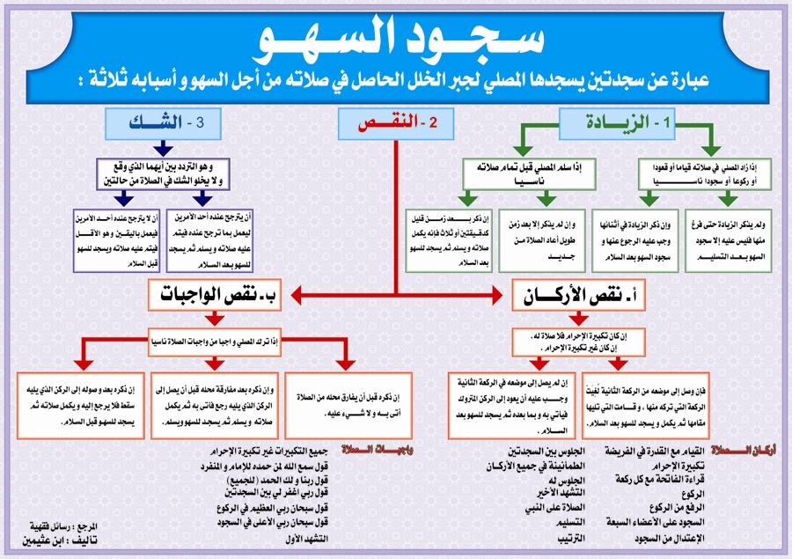

الاسم :اسامة محمد احمد الشعبة:عبد الله بن عمر

